Сезон охоты на гусей
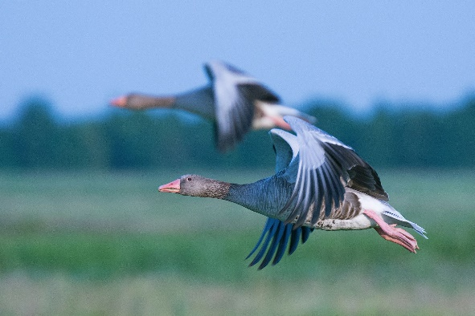
Сезон охоты на гусей в Беларуси открывается с 19 сентября и продлится до 13 декабря 2026 г.
В этот период разрешена добыча гуся белолобого, гуся-гуменника, гуся серого, казарки канадской любого пола и возраста.
Охота разрешена в светлое время суток ружейным (из засады, с подхода, с подъезда с применением маломерных судов без двигателей, либо с выключенными двигателями) и безружейным (с использованием ловчих птиц) способами.
В процессе ружейной охоты разрешается использование гладкоствольного охотничьего оружия и патронов, снаряженных дробью, применение охотничьих собак, кроме гончих и борзых.
При охоте «по перу» запрещено носить или использовать нарезное оружие (включая комбинированное), охотничьи луки и арбалеты, а также патроны с пулями или картечью.
Охотникам стоит быть внимательными – в осеннем сезоне из-за миграции птиц возрастает вероятность встретить краснокнижные виды, охота на которые запрещена. Так, помимо серого журавля и черного аиста, любителям охоты может встретиться гусь пискулька, внешне похожий на белолобого гуся. Добыча таких птиц запрещена.
Непреднамеренная добыча в процессе охоты дикого животного, не отнесенного к охотничьим, или животного, не указанного в охотничьей путевке, чревата серьезными последствиями и может надолго лишить нарушителя возможности заниматься любительской охотой. Именно поэтому каждый охотник обязан уметь четко различать охотничьих животных, знать отличительные признаки диких животных, не являющихся охотничьими, в том числе включенных в Красную книгу.
В настоящее время разрешена охота на медведя, копытных, бобра и выдру, кабана, тетерева, водоплавающую и болотную дичь, вальдшнепа, рябчика и серую куропатку, вяхиря, голубя сизого, перепела, фазана, а также на волка, лисицу, шакала, енотовидную собаку, ворону серую, сороку, баклана, цаплю серую, цаплю белую большую. При этом, допускается применять только способы и орудия охоты, разрешенные для охоты на охотничьих животных, указанных в охотничьей путевке.
Добыча в процессе охоты дикого животного, не отнесенного к охотничьим или не указанного в охотничьей путевке (за исключением нежелательных видов), является незаконной и влечет административную (ч. 1 ст. 16.27 КоАП Республики Беларусь) или уголовную (ст. 282 Уголовного кодекса Республики Беларусь) ответственность, а также обязанность возмещения нарушителем вреда, причиненного окружающей среде.
Призываем Вас, уважаемые охотники, в процессе охоты неукоснительно выполнять требования Правил безопасности охоты.
Если вы стали свидетелями нарушения природоохранного законодательства, или располагаете сведениями о его подготовке, не оставайтесь равнодушными – сообщите об этом по круглосуточным телефонам доверия: 8 (01597) 4-53-83, 8 (0152) 33-70-00, 8 (033) 333-60-00.

